石油化工企业原址土壤修复过程中废气治理案例研究

王 栋

（中国石油化工股份有限公司综合管理部*,*北京100728）

**摘 要：**以位于我国北方某石油化工企业为例，对企业关停搬迁后的原址土壤修复技术方案进行分析，研 究了土壤修复过程中的废气**治**理问题。原址土壤中苯、**甲**苯、**乙**苯、对二**甲**苯、间二**甲**苯、邻二**甲**苯、苯**乙**烯、苯 酚、总石油烃（Co〜C”）等多项污染物含量超标。对地表以下4-14. 5 m 土层的污染土壤，主要采用原位多相 **抽**提和曝气技术、化学氧化技术处理，在此过程中必须确保整**个**土壤及地下水污染区**域**的密闭，并以活性炭吸附 **尾**气中的挥发性有机物。对地表以下0〜4 m的污染土壤，采用原地异位修复的技术方案，在密闭膜大棚中进 行，膜大棚废气经集气管收集后，送至专**门**设置的**尾**气处理装置加以处理；异位热脱附修复过程中的废气最终进 入两**级**活性炭吸附系统， 有机废气被活性炭吸附， 再通过**尾**气排放装置经在线**监**控装置检测合格后达标排放。

**关键词：**石油化工企业 土壤修复 废气 挥发性有机物 多环芳烃

石油化工企业从市中心**居**民密集区**搬迁**到专 业化工园区，是我国经济社会发展到一定阶段的 成果和表现，也是石油化工行业绿色高质量发展 的必然要求。石油化工企业的加工原料是化石能 **源**最典型代表之一的石油，产品包括汽油、柴油、 喷气**燃**料、化工原料等。在企业生产设施运行过 程中，一**旦**有毒有害介质进入土壤，就或多或少会 造成污染「T。做好原址土壤修**复**工作意义重大, 在修**复**的过程中，杜绝二次污染是必须坚**守**的底 线［4］。蓝天、碧**水**、净土三位一体，缺一不可。以 位于我国北方T市的某石油化工企业A公司为 例，对企业关停**搬迁**后的原址土壤修**复**技术方案 进行分析，研究土壤修**复**过程中的废气治理问题， 并尝试提出有关建议。

**1**搬迁企业有关背景

A 公司是一**家**石油化工企业，隶属于某大型 国有能**源**企业B公司，主要以石油加工为基础，实 行炼油和化工业务一体化发展。由于建厂时间比 较早，B公司旗下各子公司分散在一定范围的区域 内。按内**部**产业链的分工，A公司主要负责聚醚 等化工产品的生产*。*A公司成立于20世**纪**60年 代，厂区占地近19 hm2。**根**据城市发展规划，T市 要求A公司于2016年停产，并**搬迁**至新开发的化 工园区。 老厂区停产后，环境领域专业机构对原 址土壤的污染情况进行了调查**评**估。

调查**评**估报告的结论显示，原址的土壤已存 在比较严重的污染，按照国**家**有关要求，需要进行 修**复**治理，以达到土地再开发利用的标准。 具体 来说，A公司原址土壤中苯、甲苯、乙苯、对二甲 苯、间二甲苯、邻二甲苯、苯乙烯、苯**酚**、总石油烃 （TPH，C10~C40）等多项污染物含量超标，需要进 行修**复**［5－6］。 原址所在区域属于温暖半湿润大陆**季** 风性气候， 四**季**分明。 从场地调查情况看， 含**水**层 的厚度约为6. 65 m,地下**水**修**复**面积为14 36 hmz， 涵盖原址全**部**的生产区域和储罐区域。

**根**据**水**文地质调查报告， 按地层成因类型和 沉积年代划分，A公司原址土壤在本次最大勘探 深度（21. 5 m）范围内的土层可划分为人工堆积层 和第四**纪**松散沉积层，并按土层岩性进一步划分 为6 个大层及其亚层。 具体的地层分布情况如图1 所示。 人工堆积层分布于地表，厚度在1 2〜3 5 m 不等。 第四**季**松散沉积层，埋深1 3〜3 5 m 以下 为以**粉**质黏土为主的第2 大层，包括**粉**质黏土 ②层、含姜石的**粉**质黏土②1层，该大层在调查场地 连续分布，累计厚度为0. 3-2 5 m；埋深2. 8­4 1 m以下为以**粉**土为主的第3大层，包括**粉**土③ 层、粉砂③1层、细砂③2层，其中**，粉**砂、细砂与**黏** 性土呈千层状互层分布， 该大层在调查场地连续 分布，累计厚度为28-105 m。 埋深65-14 m 以下为以**粉**质黏土为主的第4大层，包括**粉**质黏土

收稿日期 ：2021－01－11。

作者简介 ：王 栋 ，硕 士 ，从事石油化工管理 工作 。

通讯联系人：王栋,E-mail：dongwong@ 163. com。

④层**、黏**土④】**层、粉**土④2层。土壤污染范围主要 位于**粉**土为主的第3大层，包括**粉**土③层、粉砂③】 层、细砂③2层。其中**，粉**砂、细砂与**黏**性土呈现层 状互层分布。 该大层在调查场地连续分布，累计 厚度为2 8〜10. 5 m。

（39。8,47.05"

（39。8'52.04〃 117。17'44.94"）

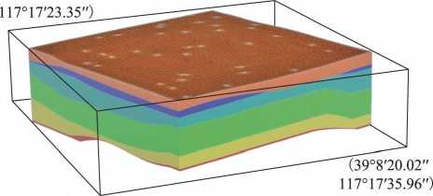

（39。8'36.53"

117。17'14.15"）

**图1 A公司原址土壤地层分布情况**

■—人工填土 ； ■—粉黏层（含水层顶板）；

■—粉土层（含水层）； ■—粉黏层（含水层底板）；

■—粉砂层（含水层）； ■—粉土层（含水层底板）

**2 A**公司原址土壤修复工艺概述

A公司**搬迁**后的原址土壤修**复**工程，是国内 近年来同行业同类型最大的土壤修**复**项目之一， 具有鲜明的代表性和示范性。 负责实施修**复**工程 的W公司，考虑到工程量总体规**模**较大，结合场地 土壤和地下**水**实际情况， 决定采用原位修**复**和异 位修**复**相结合的修**复**工艺， 工期总计约500 天， 修 **复**期跨越了春夏秋**冬**4个**季**节。

原位修**复**针对的是A公司原址地表以下4〜 14 5 m 土层的污染土壤，施工工程量约5X105 m3 , 主要采用多相抽提和曝气技术、原位化学氧化技 术通过多相抽提和曝气技术组合应用，将空气 注入到饱和污染区，将挥发性有机物（VOCs）污染物 从土壤和地下**水**中解吸出来，再将地下污染区域的 土壤、气体、地下**水**抽到地面，进行相分**离**和处理，以 达到修**复**的目标。 对污染较为严重的局**部**区域，如经 过多个**周**期的多相抽提和曝气修**复**技术后，取**样**检测 仍不能达标，则采用原位化学氧化技术，向原曝气井 中注入强氧化药剂，从而实现**补充**原位修**复**的目标。

异位修**复**针对的是A公司原址“表层”即地表 以下0〜4 m的污染土壤，施工工程量约4 3X 105 m3,采用的是原地异位修**复**技术方案。具体来 说，先分区开挖、运至膜大**棚**中， 再分类进行暂存 和修**复**。 考虑到表层土壤受污染的情况相对更加 **复杂,**W公司将表层土壤进一步细分为0〜1 5 m、 15〜4 m 两层，分层开展施工，合理安排施工工序 和工期计划。0〜1. 5 m 土层，主要污染物为苯、乙 苯、萘、1,2,3-三氯丙烷、萘、苯并（a）蔥、苯并（b）荧 蔥、苯并（a）芘、TPH,其超标率均在10%以上。 1. 5〜4 m 土层，主要污染物为苯、乙苯.1,2,3-三 氯 丙 烷 、 萘 、 苯 并 （a ） 蔥 、 苯 并 （b ） 荧 蔥 、 苯 并 （a ） 芘 、 茚并（1,2,3-cd）芘、二苯并（a,h）蔥、TPH,其超标 率均在10%以上*。*相对而**言**，1.5〜4 m 土层的污 染物种类更多、浓度更高, 污染面积更广, 修**复**难 度也更大。 为此,施工技术方案进一步细化完善, 对单一 VOCs污染区域，采用常温解吸修复技术； 对TPH污染及**复**合污染区域，采用化学氧化修**复** 技术；对多环芳烃（PAHs）超标10倍的污染区域, 采用异位热脱附修**复**技术冲〕。

**3**原位修复施工过程中的废气治理

3. 1多相抽提和曝气修复过程中的废气治理

空气注入井通过自动化**控**制可实现注**水**?注气 切换。 注**水**可以强化对污染物的**冲**刷，加快其**溶** 解及脱附；注气可以强化有机物的挥发，通过调节 注入井及**双**相抽提井的运行**周**期，可精确调**控**多 相抽提效果，从而达到强化污染物**溶**解、脱附和挥 发，加速污染物去**除**的效果。 选用多相抽提和曝 气修**复**技术,可以有效避免高浓度TPH和VOCs 污染对作业人员健**康**的危害，以及对原址厂区环 境的破坏。 为防止出现废气的无组织排放,必须 确保井的**影响**半径范围**足**以覆盖整个土壤及地下 **水**污染区域,不留盲区和死角；确保整个抽提、曝 气?注射管**路**处于**良**好的密闭性,包括井口、管**路**、 接口等。 对分**离**出的废气,主要采用活性炭吸附的 处理方法,达标合格后再排入大气。 吹脱塔排出的 尾气进入尾气净化系统,用活性炭吸附吹脱塔尾气 中的VOCs污染物。通过气体活性炭吸附装置吸 附,可有效降低气体中 VOCs 含量。 采用两级气体 活性炭吸附装置,可有效对尾气进行净化处理。

32 原位化学氧化修复过程中的废气治理

当多相抽提和曝气修**复**效果达不到环保法规 要求或修**复**工程目标时,进一步采用抽提间歇期 注入氧化剂的方法进行修**复**。 A 公司原址土壤修 **复**工程选用的原位化学氧化修**复**技术,主要操作 流程是将氧化剂以固**态**、液**态**或气**态**的方式注入 污染土壤中,氧化剂在地下**水**流动、渗透及重力或 浮力的作用下扩散并覆盖污染区域,进而与污染物接触并氧化污染物，从而达到修**复**的目的。常 用的氧化剂包括高锰酸盐.Fenton试剂,03和过硫 酸盐等。在注入井的**周**边及污染区的外围设置监 测井，对污染区的污染物及药剂的分布和运移修 **复**过程中及修**复**后的效果监测。**根**据监测结果， 调节注剂流量、注射压力、注射井位等，保持系统 稳定运行。废气治理方式也是以活性炭吸附为 主，吸附单元过滤网采用高强度尼龙网制作，进气 口和出气口采用法兰式接口，整套设备密闭性好， 确保吸附效率保持在较高**水**平。

**4**异位修复施工过程中的废气产生和治理

4. 1污染土壤暂存过程中的废气治理

A公司原址“表层”土壤，即地表以下0〜4 m的

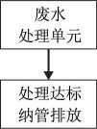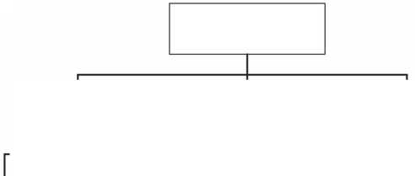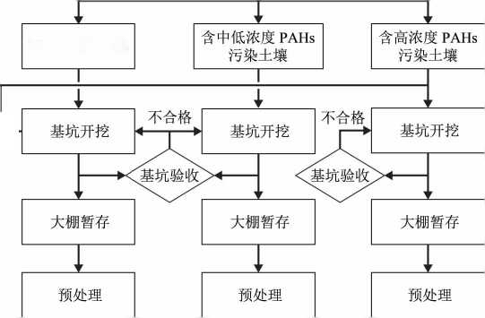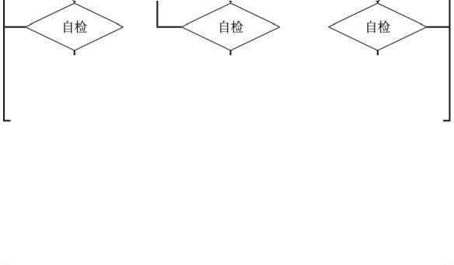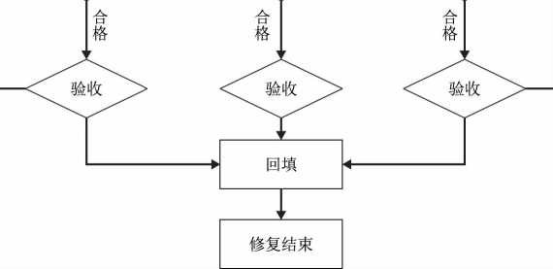土壤，污染情况**复杂**，既有单一的、也有**复**合的污染 物，修**复**施工工程按分层、分区的原则开展。污染土 壤在分区开挖后，通过密闭运输车运至膜大**棚**中，**根** 据污染物类型、浓度以及相应的修**复**技术方案，先进 行分类暂存。A公司原址表层土壤异位修**复**方案最 显著的**特**点是：分区开挖、分区治理、分区基坑**验**收 **验**收合格后，分区进行回**填**。 具体的修**复**技术**路**线 如图2 所示。 对单**独**含苯和1，2，3**-**三氯丙烷污染 的土壤，采用常温解吸修**复**，经过筛分、破碎、多次 翻抛等处理工艺，去**除**土壤中VOCs,自检合格的 土壤经**验**收后回**填**。对中低浓度PAHs和TPH 污染土壤，采用异位化学氧化处理，在大**棚**内进行 筛分.破碎.加剂等，处理完成后送入暂存待检区 进行堆放，**验**收合格后再回**填**至基坑。对PAHs超 标10倍以上及TPH超标20倍以上的高浓度污染 土壤，采用异位热脱附技术进行深度修**复**处理，先在 大**棚**内 进行筛分、破碎、含**水**率调整等预处理，待预 处理合格后再对土壤进行热脱附处理。大**棚**是密闭 作业，要有专人对大**棚**内的气体进行分析，作业过程 中要定点定时对大**棚**内的气体进行分析和登记。将 大**棚**废气经集气管收集后，送至专门设置的尾气处 理装置加以处理，达标后合格排放。

不合格

**VOCs污染土壤**

**污染土壤异位修复区**

**基坑废水♦**

**♦ 化学氧化**

**异位热脱附**

| **不** |  |  |
| --- | --- | --- |
| *4* |  |  |
|  | **、** |  |

常温解吸

**图2 A公司原址土壤异位修复技术路线**

不合格

4. 2常温解吸和异位化学氧化过程中的废气治理

常温解吸主体工程包括土壤筛分预处理、常 温解吸以及自**验**收3 个阶段。预处理阶段的主要 施工内容为土壤破碎、筛分，含**水**率调节等，使用 机械主要包括筛分破碎设备、翻抛机、挖掘机、装 **载**机等；常温解吸阶段用的主体工艺设备是挖掘 机、筛分破碎铲斗、翻抛机。通过密闭空间使系统 内温度保持在一定范围内，利用翻抛作业设备降 低土壤含**水**率、增加土壤通透性，使污染物在浓度 梯度的驱动下挥发进入土壤修**复**过程产生的废气 中。处理后的土壤利用光**离**子化检测器（PID）进 行现场快速测试，合格后进行进一步分析检测，在 达到相应的修**复**目标值后运至临时堆放场堆存， 待第三方检测机构**验**收合格后进行回**填**。 处理过 程中所有预处理工艺环节均在密闭式处理**棚**中进 行，处理**棚**尾端加设污染物收集单元设施，用以保 护大**棚**内作业人员健**康**，避免VOCs**、粉**尘无组织 排放对**周**边环境造成污染。

对中低浓度PAHs和TPH污染土壤，以及常 温解吸技术处理后仍不达标的污染土壤，采用异 位化学氧化修**复**技术。 经过筛分、破碎、含**水**率调 节等预处理过程，土壤达到异位化学氧化的最佳 处理条件。针对A公司原址土壤实际污染情况, W 公司选用活化过硫酸钠作为异位化学氧化修**复** 剂。 过硫酸钠对人体有一定的刺激性，可能引发 皮疹或哮喘，使用过程中需要格外谨慎。 活化剂 选用生石灰，为碱性腐蚀品，需要妥善保存和管 理，但活化过硫酸钠的氧化能力和稳定性都比较 高。 适量添加后**充**分搅拌，然后进行**养**护，**养**护期 结束后取**样**检测目标污染物含量， 合格土壤回**填** 至基坑。 挥发出的废气经抽气系统集中收集并输 送至尾气处理系统， 经吸附净化后由排风机引至 排气筒， 最终达标排放。

43 异位热脱附修复过程中的废气治理

异位热脱附修**复**过程主要包括6个阶段，即污 染土壤前处理阶段、污染土壤热脱附阶段、净化土 壤后处理阶段、尾气**除**尘与氧化**燃**烧处理阶段、尾 气冷却降温处理阶段、尾气脱酸淋**洗**处理阶段。 自热脱附阶段开始，污染土壤在加热窑中缓慢推 进，土壤温度迅速升高，有机污染物挥发至气相中。 加热窑中排出的高温烟气经旋风**除**尘装置**除**去颗**粒** 物后，回至**燃**烧室氧化**燃**烧，再经过半干式**除**尘器**除** 尘、降温、冷却，通过排气筒外排至大气。 具体来看， 废气先经过旋风**除**尘装置， **除**去大**部**分灰尘， 再经过 袋式**除**尘器，进一步降低其中的灰尘含量。 **除**尘后 的废气进入喷淋塔，冷却其中的大**部**分**水**蒸气，进一 步降低温度， 减少**粉**尘量。 从喷淋塔出来后， 废气再 进入雾化冷却塔，进行冷却降温， 随后进入冷凝降温 系统进一步降温。 废气最终进入两级活性炭吸附系 统，废气中的有机物被活性炭吸附，再通过尾气排放 装置经在线监**控**装置检测合格后达标排放。

**5**结论和建议

作为在我国非常具有典型意义的石油化工企 业,A公司建厂时间早、占地面积大、距**离**城区近，在 原地发展的压力日益增大，**搬迁**到距**离**城市较近、安 全环保专业管理更严的专业化工园区，进行升级改 造和转型发展， 是同类老石油化工企业未来发展的 大势所趋。 企业**搬迁**后， 如何对原址土壤进行科学 修**复**，是一个重大的现实课题。

对于原址土壤修**复**过程中的废气治理问题，主 要结论和建议为：①原址土壤修**复**技术方案的核心 目标是确保修**复**后的土壤达到国**家**和地方相关标 准，以及修**复**方案既定的各项技术指标，使土地达到 再次开发利用的条件。 修**复**过程中的废气治理问题 同**样**需要高度重视，决不能在修**复**土壤的过程中制 造出新的废气污染。 ②土壤修**复**过程中的废气治理 工作，要坚持废气达标后排放，同时确保作业区人员 安全。 提前建**模**分析，通过送排风等技术手段，尽可 能使作业区释放的污染气体由无组织排放变为有组 织排放，以便更好地实现排放达标。 ③实施方案需 要结合具体修**复**技术的具体进展阶段，切实加以细 化和完善。尽管在A公司原址土壤修**复**过程中，各 环节基本都使用活性炭吸附的技术方法，但污染土 壤的暂存，从修**复**角度看是相对简单的一个环节，如 果没有具体的细化方案，也无法处理好其间混合**形** 成的**复杂**多元废气。

**参考文献**

「1］林莉，孔庆波•浅析化工企业环境风险评价:J1环境科学与

105-111

万伟,李长秀 土壤中挥发性有机物分析方法现状与进展 「J] 石油炼制与化工,2019,50(5)：110-118

张永明,李**磊**,李怿,等 多环芳烃污染土壤的化学氧化处理 研究「]•石油炼制与化工,019,0(11)： 106-110 赵庆令,安茂国,陈洪年,等 济南市某废弃化工厂区域土壤 地球化学特征研究「]•岩矿测试,018,7(2):201-208 李**磊**,李怿,王龙延,等 污染土壤中多环芳烃热解吸影响因 素的研究「]•石油炼制与化工,018,9(4) ：89-93

管理，2008(4)：188-191

[2] 刘小波．废弃化工场地土壤重金属污染 调 查 及 环 境 风 险 评 估 [6]

:D].陕西：西北农林科技大学,019

：3]吕海峰.探析化学工业对生态的污染与**治**理[J].中国化工贸 「7]

易，2020(3)：169-170

：4]宋学诗.土壤修复过程中的废气控制与**治**理石油化工建 「8]

设，20 1 9 ，41 (6 )：7 0- 7 3

「5] 王甫洋，田珺，夏晶，等 南京某化工企业搬迁场地土壤有机 「9]

污染调查及健康风险评价研究:J].四川环境,020,9(1)：

CASE STUDY OF THE EXHAUST GAS TREATMENT DURING SOIL REMEDIATION  
AT THE ORIGINAL SITES OF PETROCHEMICAL ENTERPRISES

Wang Dong

*(SINOPEC General Administration Department, Beijing* 100728)

**Abstract**: Taking a petrochemical enterprise located in the north of China as an example, this paper analyzed the problem of the waste gas treatment in the process of orrsite soil remediation. In the soil,enzene**,** toluene, ethylbenzene**,** *p*-xylene**,** *m*-xylene, *o*-xylene**,** styrene**,** phenol**,** total petroleum hydrocarbons (C°**—**C40 **)** and other pollutants exceeded the limits in national standard. Irrsitu multiphase extraction aeration technology and chemical oxidation technology were mainly used to treat the contaminated soil in the 4——14 5 m soil layer below the surface. In this process,it was necessary to ensure tha the whole soil and groundwater pollution area was well sealed,and activated carbon was used to adsorb volatile organic compounds in tail gas. For the polluted soil 0—4 m below the surface, the exhaust gas from the membrane greenhouse was collected by the gas collector andthensenttothetai gastreatmentdevice.Theexhaustgasfromtheprocessofectopictherma desorption fina yenteredthetwo**-**stageactivatedcarbonadsorptionsystem**，**andtheorganicwastegaswasabsorbedbythe activatedcarbonandthendetectedbytheon**-**inemonitoringdevicebeforeemission.

**Key Words**: petrochemicat enterprise； soil remediation； exhaust gas； VOCs； PAHs

♦♦♦♦♦♦♦♦♦♦♦♦♦♦♦♦♦♦♦♦♦♦♦♦♦♦♦♦♦♦♦♦♦♦♦♦♦♦♦♦♦♦♦♦♦♦♦♦♦♦♦♦♦♦♦♦♦♦♦♦♦♦♦♦♦♦♦♦♦♦♦♦♦♦♦♦♦♦♦♦♦♦♦♦♦♦♦♦♦♦♦♦♦♦♦♦



新一代催化剂有助于将塑料垃圾  
转化为高质量的冬季燃料

科莱恩公司和杜斯**洛**(Duslo)公司的VUCHT研究所 合作,利用 VUCHT 研究所的专有技术和科莱恩公司的 HYDEX E新一**代**加氢脱蜡催化剂，成功地将塑料废弃物 转化为优质的冬季燃料馏分。斯**洛**伐克的一家中试工厂 已经证明了这种新方法的有效性。

杜斯**洛**公司是一家位于斯**洛**伐克的**肥**料、特种氮化合 物和橡胶化学品的制造商。该公司旗下的VUCHT研究 所利用热解工艺将国内收集的各种塑料废弃物,如聚苯**乙** 烯、聚**乙**烯、聚丙烯和 PET 等转化为柴油。 该工艺可在超 过300 °C的高温下热解塑料，生产出由不同烃类化合物组 成的液态油。 该研究所最**近**开发了一项专有技术,可将液 态油进一步加工成一种俗称冬季柴油的高品质燃料馏分。 所生产的冬季柴油不但要求符合**欧**M燃油排放标准，而且 应在一34 C的超低温环境下保持良好的低温流动性，以满 足北极地区的耐低温需求。科莱恩公司的HYDEXE加氢脱 蜡催化剂可以使其达到上述要求。此外，HYDEXE是一种 经济的选择性异构化加氢脱蜡催化剂，专为高石蜡含量的 原料设计。 VUCHT 研究所正计划将该工艺用于一家客 户自建的40 t/a燃料馏分油示范工厂。

[许建耘摘译自 Focus on Catalysts,2021-02-01]